附件2：

酒店位置示意图

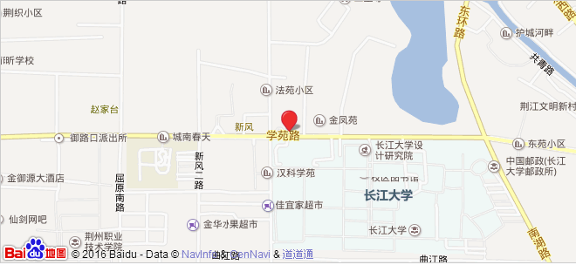

注：荆州火车站至酒店4.7公里，打的约13分钟。